# Olsztyn/Mazury *[EPSY]*

## Charakterystyka lotniska

**Dane geograficzne lotniska EPSY:**

|  |  |
| --- | --- |
| **Pełna nazwa *także*** | Port Lotniczy Olsztyn-Mazury  Lotnisko Szymany |
| **ARP** | 51° 14' 21'' N 022° 42' 51'' E |
| **Lokalizacja** | 40 NM płd.-wsch. od centrum |
| **Elewacja** | 464 ft |

**Pozycje ATC na lotnisku EPSY:**

|  |  |  |
| --- | --- | --- |
| **Pozycja** | **Częstotliwość** | **Znak wywoławczy** |
| EPSY_TWR | 118.025 MHz | Mazury Wieża/Tower |

**Charakterystyka pasów startowych:**

|  |  |  |  |
| --- | --- | --- | --- |
| **Oznaczenie** | **Kier. MAG** | **Wymiary** | **Wyposażenie** |
| 01 | 014º | 2500 x 45 | ILS CAT I |
| 19 | 194º | 2500 x 45 | --- |

## Delivery

Na lotnisku **nie powołano** osobnego stanowiska Delivery, zezwolenia wydaje TWR Mazury.

## Ruch naziemny

Apron 2 i Apron 3 tylko dla samolotów General Aviation.

## Ruch na pasie startowym

**System preferencyjnych pasów startowych:**

|  |  |
| --- | --- |
| **Priorytet** | **Odloty / Przyloty** |
| 1 | 01 |
| 2 | 19 |

## Ruch VFR

Ruch VFR w trakcie przelotu przez CTR OLSZTYN/Mazury lub wykonujący kręgi nadlotniskowe powinien wykonywać lot na stałej wysokości przelotowej **1500 ft.** Przeloty powinny odbywać się wyłącznie po opublikowanych trasach VFR.

CTR OLSZTYN/Mazury jest przestrzenią klasy **D**.

## Charakterystyka przestrzeni TMA

Przestrzeń TMA Olsztyn jest przestrzenią kontrolowaną klasy D – do poziomu FL95, a w przedziale FL95 – FL115 klasy C. TWR Mazury sprawuje kontrolę zbliżania proceduralnego do lotniska Olsztyn.

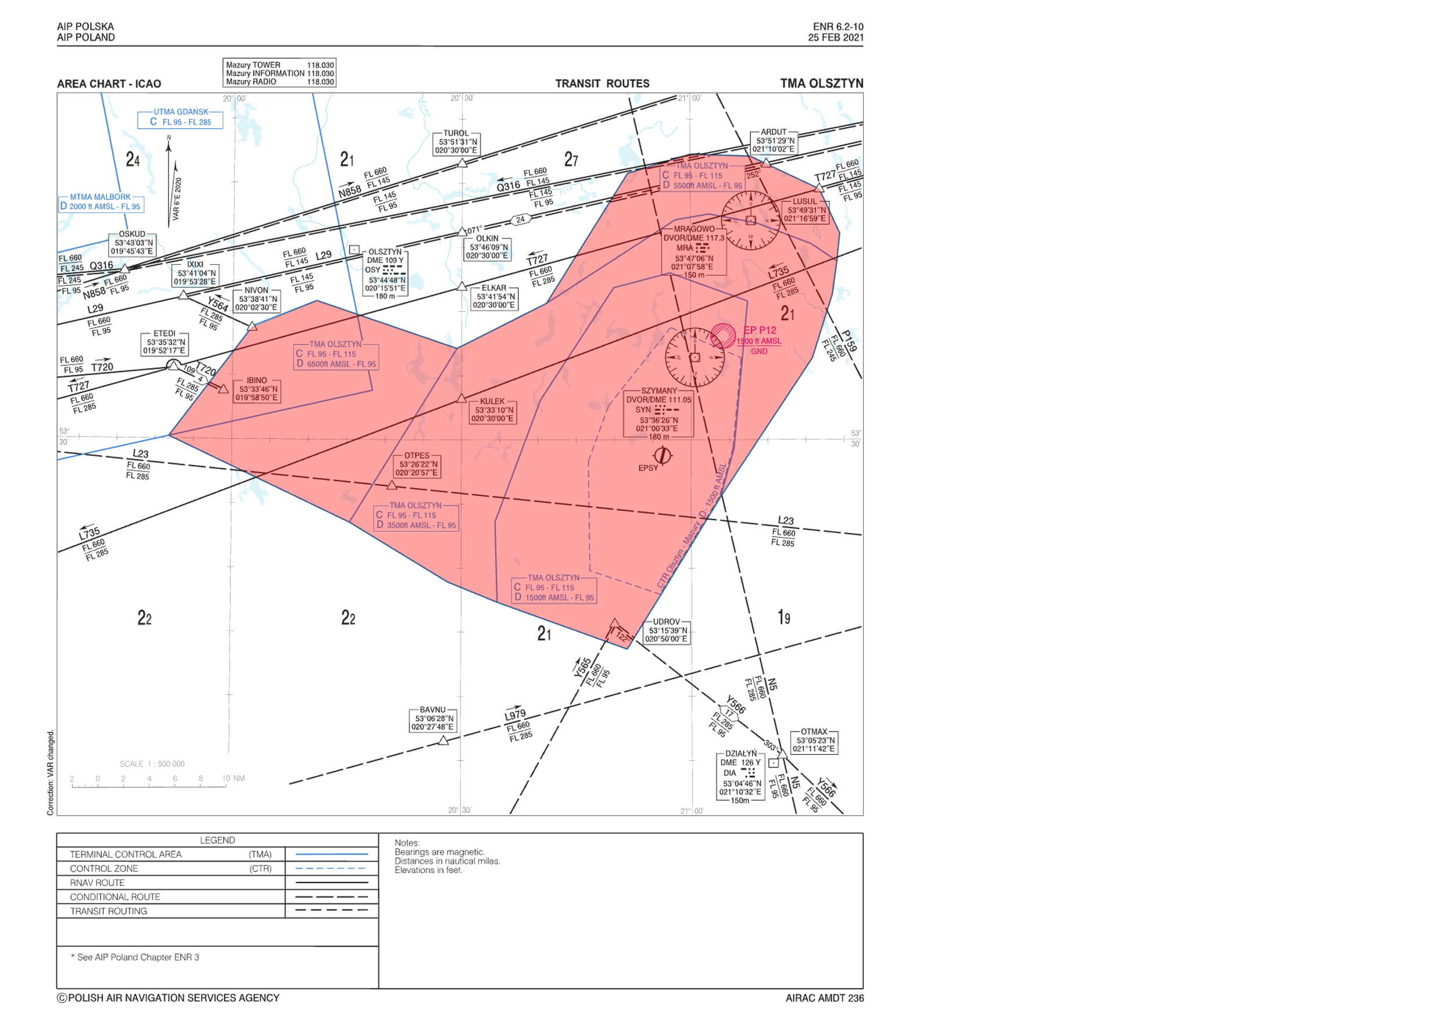

## Zasady typowej pracy TWR Mazury

Kontroler TWR Lublin ma obowiązek zapewnienia separacji pomiędzy ruchem zgodnie z zasadami opisanymi w Rozdziale 5.

**Obsługa przylotów i odlotów**

Przyloty są wstępnie zniżanie przez ACC Warszawa zgodnie z ustaleniami umieszczonymi poniżej.

Przyloty NON-RNAV/RNP

Dla przylotów NON-RNAV, czyli takich, gdzie SP nie jest w stanie wykonywać lotów z dokładnością nawigacji RNP 1, załoga powinna otrzymać zezwolenie na wykonywanie bezpośrednio nad SYN lub MRA VOR, a następnie wydać niestandardowe instrukcje dolotowe z wykorzystaniem instrumentalnych procedur podejścia (IAP) dla używanego pasa.

Przyloty RNAV

Przyloty RNAV do lotniska EPSY zawierają tylko jedną możliwą konfigurację (jeden identyfikator STAR) dla poszczególnych pasów.

W przypadku braku uzyskania odpowiedniej separacji czasowej, ze względu na ograniczoną przestrzeń TMA Olsztyn, zaleca się wydanie niestandardowego holdingu przed wlotem do TMA.

**Delegacja przestrzeni do ACC Warszawa**

Przestrzeń powietrzna TMA Olsztyn, na prośbę kontrolera TWR Mazury, a po akceptacji kontrolera ACC Warszawa, może być tymczasowo delegowana lub zadania płynące z kontroli ruchu lotniczego dla poszczególnych SP mogą zostać oddelegowane do ACC Warszawa.

W oddelegowanej przestrzeni kontroler ACC może stosować radarową kontrolę ruchu lotniczego.

Delegacja może być nie niższa niż 5500 ft i wynika ona bezpośrednio z ograniczeń zasięgów radaru stosowanych przez ACC Warszawa.

Kontroler ACC Warszawa może wykorzystać zobrazowanie radarowe do wydawania poleceń skrótów na punkty STAR, gdy sytuacja ruchowa na to pozwala, jednak z zapewnieniem, że samolot w momencie lotu DCT będzie znajdować się cały czas powyżej 5500 ft.

Oddelegowanie przestrzeni musi być ustalane każdorazowo z odpowiednim kontrolerem ACC. Kontroler ACC w każdej chwili może odwołać delegację przestrzeni z zapewnieniem jednak, że SP przebywające w TMA Mazury będą odseparowane proceduralnie.

**Wysokości koordynowane z ACC Warszawa**

Kontroler ACC Warszawa prowadzi wstępne zniżanie SP dolatujących do EPSY wg poniższego schematu:

Ruch przekazywany do TWR Mazury będzie odseparowany proceduralnie.

|  |  |  |
| --- | --- | --- |
| **EPSY** | **01** | **19** |
| IBINO | **100** *120* | |
| UDROV |
| ARDUT |

*/ Sekcja w budowie /*

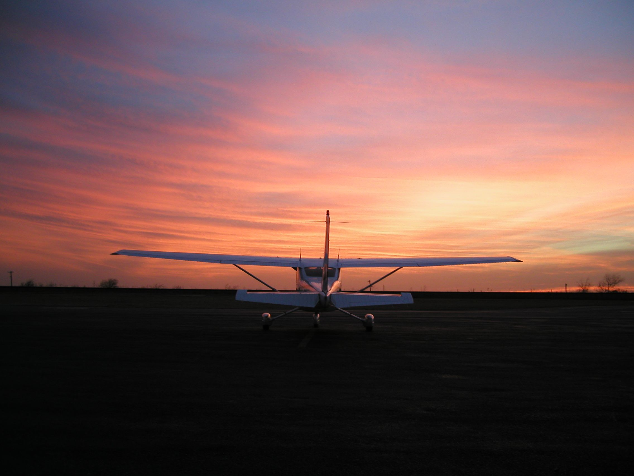

Służba Informacji Powietrznej - FIS

Ostatnia aktualizacja sekcji: **18** **MAY 23**

# Wprowadzenie do FIS

Przestrzenią odpowiedzialności FIS jest cały FIR Warszawa od poziomu ziemi do FL95 poza przestrzenią kontrolowaną. Przestrzeń ta jest klasyfikowana jako przestrzeń niekontrolowana (klasy G). vFIR Warszawa, w zakresie tych wysokości podzielony jest na pięć sektorów FIS.

Piloci nie mają obowiązku nawiązywania łączności radiowej z FIS (wyjątek stanową strefy obowiązkowej łączności radiowej – RMZ, loty nocne oraz loty państwowych statków powietrznych).

## Zasady ogólne

W vFIR Warszawa służbę informacji powietrznej zapewniać mogą kontrolerzy z ratingiem S3 (dla sektora regionalnego) lub C1 (dla sektora ogólnopolskiego) – w przestrzeni klasy G w przedziale wysokości GND-FL095. Tam, gdzie pozwala na to zasięg przy użyciu środków zobrazowania radarowego zapewnia się też służbę radarowej informacji powietrznej (RIS - Radar Information Service).

Informator FIS zapewnia następujące służby:

* Służba informacji powietrznej
* Służba alarmowa
* Służba radarowa

# Sektoryzacja i AOR FIS

vFIR Warszawa podzielono na 5 sektorów regionalnych oraz 1 sektor ogólnopolski:

* Sektor Gdańsk Informacja [127.150 MHz]
* Sektor Kraków Informacja [119.275 MHz]
* Sektor Warszawa Informacja [118.775 MHz]
* Sektor Poznań Informacja [126.300 MHz]
* Sektor Warszawa Informacja [119.450 MHz]
* Sektor Warszawa Informacja [134.875 MHz] – Sektor Bandbox – zapewnia służbę w granicach pionowych wszystkich sektorów FIS (cały FIR Warszawa) na obszarze, gdzie lokalny sektor FIS jest offline.

# Praca FIS

**Zapewniane służby**

## Służba informacji powietrznej

Służba informacji powietrznej zapewnia następujące informacje:

* informacje meteorologiczne, SIGMET i AIRMET,
* informacje o wiadomym ruchu powietrznym – zakres obowiązków wynikający ze sprawowania informacji w przestrzeni klasy G,
* skoordynowane informacje odnośnie do dostępu i zezwoleń na wlot do przestrzeni kontrolowanych, w porozumieniu z odpowiednimi kontrolerami ATC
* informacje dotyczące przederupcyjnej aktywności wulkanicznej, erupcji wulkanicznej i chmur popiołów wulkanicznych,
* informacje o zmianach dotyczących dostępności służby radionawigacji,
* naziemnego, gdy są one pokryte śniegiem, lodem lub znaczną warstwą wody,

oraz inne informacje mogące mieć wpływ na bezpieczeństwo.

## Służba alarmowa

W przypadku złożenia przez pilota planu lotu do służb ATS, w rzeczywistości informator FIS ma obowiązek zapewnić służbę alarmową dla lotów VFR, jak i IFR na całej długości lotu.

Służba alarmowa składa się z 3 faz:

* Faza niepewności / Uncertainty phase (INCERFA),
* Faza alarmu / Alert phase (ALERFA)
* Faza zagrożenia / Distress phase (DETRESFA)

Ze względu na specyfikę VATSIM *(wylogowywania, błędy-crashe symulatorów itp.)* symulacja służby alarmowej mija się z celem i nie jest symulowana w sieci VATSIM.

## Służba radarowa

Informator Służby Informacji Powietrznej zapewnia służbę Radarowej Informacji Powietrznej *(RIS – Radar Information Service)* dla statków poprawnie zidentyfikowanych metodami opisanymi w dokumencie ICAO Doc 4444: PANS-ATM, Rozdział 8, sekcja 8.6.2 oraz sekcji 8.6.3.

**Informator FIS w przestrzeni niekontrolowanej nie może prowadzić kontroli ruchu lotniczego oraz nie zapewnia separacji między statkami powietrznymi**.

Informator FIS w miarę możliwości i zgodnie z posiadanymi informacjami o ruchu lotniczym udziela informacji o ruchu. Informator FIS **na żądanie załogi statku powietrznego** może udzielić rady do uniknięcia kolizji.

Służba radarowa przez informatora FIS zakańczana jest, gdy:

* statek powietrzny opuszcza przestrzeń sektora FIS i brak jest dalszej zalogowanej jednostki ATS mogącej takową służbę prowadzić,
* statek powietrzny opuszcza FIR Warszawa do przestrzeni niekontrolowanej,
* zostanie utracony kontakt radarowy ze statkiem powietrznym.

**Plany lotu w przestrzeni G**

**VFR:**

Nie ma obowiązku składania planu lotu na lot dzienny VFR, o ile lot ten nie spełnia przynajmniej jednego z poniższych warunków:

* przekracza granicę strefy Schengen,
* część lotu odbywa się w strefie identyfikacji obrony powietrznej (ADIZ),
* część lotu odbywa się w przestrzeni powietrznej kontrolowanej.

Wszystkie loty nocne VFR mają obowiązek składania planu lotu, z wyjątkiem lotów, które nie opuszczają przestrzeni zabezpieczających ruch nadlotniskowy (ATZ, TRA).

**IFR:**

Loty IFR wymagają złożenia planu lotu bez względu na miejsce startu i lądowania. Plan lotu wymagany jest także od lotów mieszanych (Y i Z).

Jeżeli na lot składany był plan, a lądowanie odbywa się na lotnisku niekontrolowanym należy zgłosić do sektora FIS, z którym przed lądowaniem było się na łączności, zamknięcie planu lotu podając czas lądowania (poprzez radio VHF, lub w formie tekstowej).

Jeżeli start odbywa się z lotniska niekontrolowanego, a lot odbywa się za granicę lub będzie przebiegał przez przestrzeń kontrolowaną, nawiązując łączność z FIS należy poprosić o otwarcie planu lotu podając czas startu.

**Mieszane plany lotu:**

Plany takie nie są możliwe do wskazania bezpośrednio w planie lotu VATSIM, jednak są możliwe do wykonania. Plan lotu powinien wyglądać następująco:

***Y (IFR -> VFR):***

W planie lotu VATSIM wybrana litera „I”, następnie w polu „*Route*”, w miejscu przejścia na przepisy wykonywania lotów z widocznością, powinno umieścić się ciąg „VFR”. Przykładowo, dla lotu startującego z EPWA z planem Y:

EVINA VFR EPPTE […] Przejście na VFR następuje nad punktem EVINA.

Lot może kontynuować swoją trasę TYLKO, jeżeli na minimalnej wysokości sektorowej (Minimum Sector Altitude) utrzymywany jest kontakt wzrokowy z ziemią i załoga lotnicza ma możliwość zapewniania własnej wizualnej separacji terenowej. Kontakt z poszczególnymi wzrokowymi punktami orientacyjno-nawigacyjnymi nie jest wymagany.

***Z (VFR -> IFR)****:*

W planie lotu VATSIM wybrana litera „V”, następnie w polu „*Route*”, w miejscu przejścia na przepisy wykonywania lotów według wskazań przyrządów, powinno umieścić się ciąg „IFR”. Przykładowo, dla lotu startującego z EPRU z planem Z:

EPRUN DCT KOTEK/N0085F095 IFR M866 LOGDA […] Przejście na IFR następuje nad punktem KOTEK

Lot może kontynuować swoją trasę TYLKO, jeżeli znajduje się na minimalnej wysokości sektorowej (Minimum Sector Altitude) i załoga lotnicza zgłosi gotowość do kontynuowania lotu wg wskazań przyrządów.

**Obszary obowiązkowego składania planu lotu**

W FIR Warszawa ustanowiono 5 obszarów obowiązkowego składania planu lotu:

* FPL Gdańsk, w granicach tożsamych z CTR/TMA Gdańsk,
* FPL Kraków, w graniach tożsamych z CTR/TMA Kraków/Balice oraz CTR Katowice/Pyrzowice,
* FPL Poznań, w granicach tożsamych z CTR Poznań/Ławica oraz TMA Poznań North,
* FPL Wrocław, w granicach tożsamych z CTR Wrocław/Strachowice oraz TMA Poznań South,
* FPL Warszawa, w granicach tożsamych z CTR Warszawa/Okęcie, CTR Warszawa/Modlin oraz TMA Warszawa.

Są one co do granic tożsame z granicami przestrzeni kontrolowanych, a więc nie mają zastosowania w vFIR Warszawa.

## Plan lotu z powietrza

Na żądanie załogi statku powietrznego, w ramach dostępnego czasu i uwagi informatora FIS, możliwe jest złożenie planu lotu z powietrza (AFIL). W trakcie takiego składania, należy:

* Wypełnić wszystkie rubryki z planu lotu uzyskując stosowne informacje od załogi lotniczej
* W polu „*Departure airport*” wpisać „AFIL”, a w polu „RMK” wpisać zgłoszone miejsce w formie „DEP/ICAO”
* Zapewnić, że złożony plan lotu z powietrza, który będzie wykonywał lot w innej przestrzeni ATS, został złożony na minimum 10 minut przed zaplanowanym wejściem w tę przestrzeń

**Strefy Obowiązkowej Łączności (RMZ)**

**ZASADY LOTÓW W STREFACH OBOWIĄZKOWEJ ŁĄCZNOŚCI RADIOWEJ (RMZ)** *(za VFR ENR 3.2.2)*

Przed wlotem w strefę obowiązkowej łączności radiowej (RMZ) piloci są zobowiązani do dokonania na stosownym kanale łączności zgłoszenia początkowego ze wskazaniem wywoływanej stacji, znaku wywoławczego, typu statku powietrznego, pozycji, poziomu, celów lotu oraz innych informacji na żądanie organu FIS/AFIS.

Przez określenie pozycja należy uważać informację zawierającą rejon geograficzny, np. obiekt liniowy, obiekt punktowy lub miejscowość, w pobliżu której znajduje się wywołujący statek powietrzny.

Statki powietrzne wykonujące lot w strefie obowiązkowej łączności radiowej utrzymują ciągły nasłuch łączności fonicznej powietrze-ziemia oraz w razie konieczności nawiązują dwukierunkową łączność na odpowiednim kanale łączności.

W FIR Warszawa wyznacza się 12 stref obowiązkowej łączności:

* RMZ Bydgoszcz (EPBY)
* RMZ Gdańsk (EPGD)
* RMZ Kraków (EPKK) / Katowice (EPKT)
* RMZ Lublin (EPLB)
* RMZ Łódź (EPLL)
* RMZ Poznań (EPPO)
* RMZ Rzeszów (EPRZ)
* RMZ Szczecin (EPSC)
* RMZ Olsztyn-Mazury (EPSY)
* **RMZ Warszawa (EPWA/EPMO)**
* RMZ Wrocław (EPWR)
* RMZ Zielona Góra (EPZG)

Poza RMZ Warszawa, pozostałe RMZ są w graniach tożsame z przestrzeniami powietrznymi kontrolowanymi i w związku z tym nie mają zastosowania w vFIR Warszawa (*top-down* zapewniana jest służba kontroli ruchu lotniczego).

**Uwaga:** na VATSIM w ramach zapewniania służby „top-down” w razie offline informatora FIS, odpowiedzialność za łączność   RMZ Warszawa odpowiada Warszawa Zbliżanie, lub Warszawa Radar.

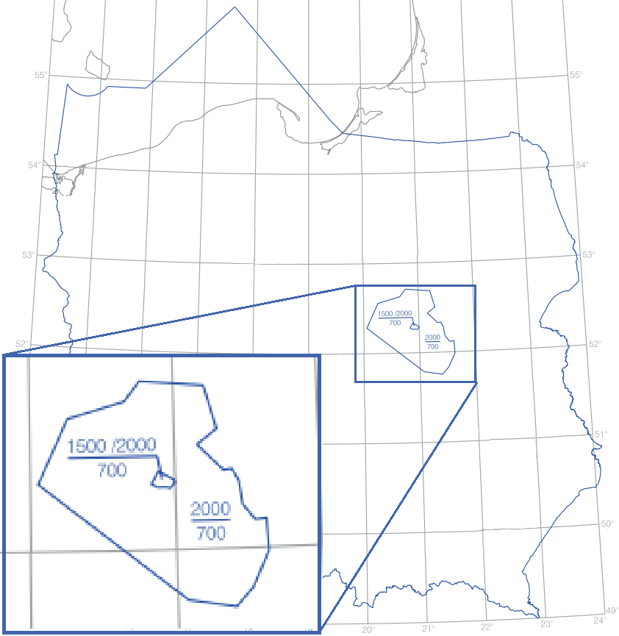

RMZ Warszawa

**Strefy Obowiązkowego Używania Transpondera (TMZ)**

W FIR Warszawa ustanowiono strefy obowiązkowego używania transpondera (TMZ):

* TMZ Gdańsk (EPGD)
* TMZ Poznań North (EPPO)
* TMZ Poznań South (EPWR)
* TMZ Warszawa

Są one co do granic tożsame z granicami przestrzeni kontrolowanych, a więc nie mają zastosowania w vFIR Warszawa  
(*top-down* zapewniana jest służba kontroli ruchu lotniczego).

**Pokrycie radiowe**

Pokrycie radiowe jest zróżnicowane w zależności od lokalizacji geograficznej oraz wysokości statku powietrznego, z którym prowadzona jest łączność dwukierunkowa.

Poniższe ilustracje obrazują zasięg radiowy poszczególnych stanowisk FIS. Przyjmuje się, że od wysokości 3500 ft AMSL zasięg radiowy pokrywa w 99% zajmowany sektor FIS.

## Zasięg Gdańsk Informacja – GND

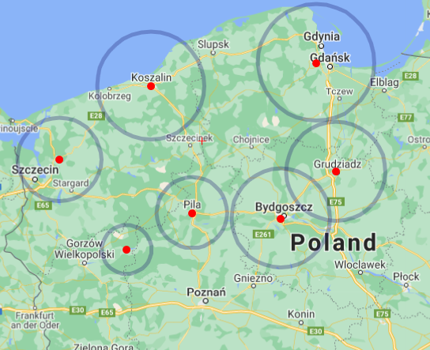

## Zasięg Poznań Informacja – GND

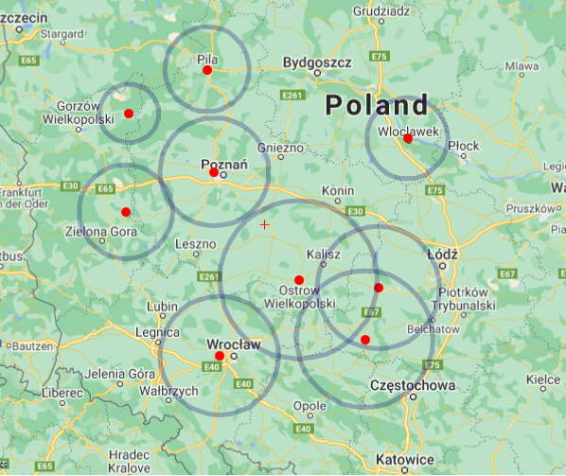

## Zasięg Warszawa Informacja (Olsztyn) – GND

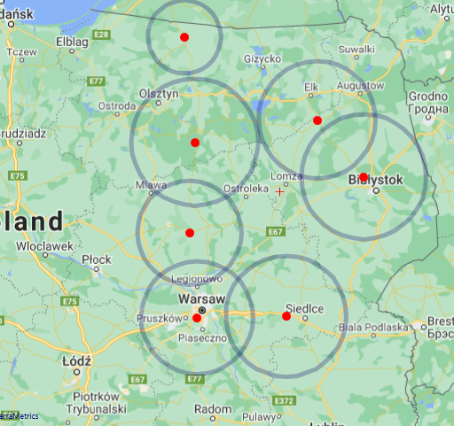

## Zasięg Warszawa Informacja – GND

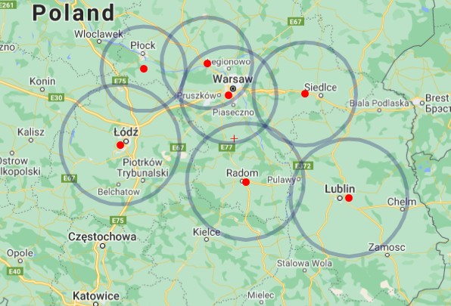

## Zasięg Kraków Informacja – GND

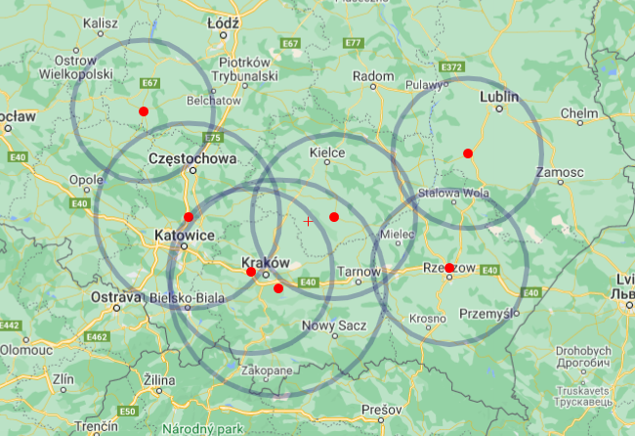

# Lotniskowa Służba Informacji Powietrznej (AFIS)

W vFIR Warszawa Lotniskowa Służba Informacji Powietrznej jest zapewniana na lotniskach **Warszawa-Babice (EPBC)** oraz **Mielec (EPML)** w granicach ATZ tych lotnisk.

W ramach AFIS zapewniane są **Służba Informacji Powietrznej** oraz **Służba Alarmowa**. W związku z tym, informator AFIS nie może wydawać zezwoleń ani instrukcji. Podstawowym „narzędziem pracy” AFISO jest informacja o ruchu.

## Podstawowe różnice frazeologiczne między ATC a AFIS

**Przekazywanie zezwoleń**

Informator AFIS może przekazać zezwolenie od innego organu kontroli ruchu lotniczego. W tym celu poprzedza treść zezwolenia nazwą organu, który to zezwolenie wydał, np. informator Mielec Informacja, przekazując zezwolenie na wlot w TMA Rzeszów, mówi: *Rzeszów Wieża zezwala na wlot w TMA Rzeszów jako lot VFR nie wyżej niż poziom lotu 75.* Po otrzymaniu readbacku od pilota, informator AFIS, gdy stosowne, wydaje **instrukcję** nawiązania łączności z właściwym organem kontroli ruchu lotniczego np. *Nawiąż łączność z Rzeszów Wieża, częstotliwość 126.8*.

**Ruch statków powietrznych w polu manewrowym**

Jako że informator reprezentuje zarządzającego lotniskiem, może zarządzać ruchem pojazdów oraz statków powietrznych w polu manewrowym. Robi to poprzez wydawanie instrukcji oraz warunkowych instrukcji kołowania.

**Uwaga:** Wielu informatorów AFIS poprzedza wydawane instrukcje słowem „możesz”, np. *„możesz kołować”*, *„możesz zająć pas”*. Ma to na celu podkreślenie doradczego charakteru zapewnianej służby i zależy od indywidualnych upodobań informatora lub stosownych zapisów w przykładowej frazeologii w INOP lotniska bądź służby. W realiach FIR Warszawa praktyka wykazała, że zalecana przez Eurocontrol frazeologia jest niewystarczająca do bezpiecznego prowadzenia ruchu lotniczego. Nie mniej należy jednak pamiętać, że informacje udzielane przez informatora nie zrzucają z dowódcy statku powietrznego odpowiedzialności za bezpieczeństwo wykonywanej operacji. Za upewnienie się co do dostępności dróg startowych oraz kołowania, wraz z zapewnieniem bezpieczeństwa w każdym przypadku odpowiada dowódca statku powietrznego.

**Operacje na drodze startowej**

Informator AFIS jedynie informuje dowódcę statku powietrznego o stanie drogi startowej. Wykorzystuje do tego frazeologię:

* gdy pas jest wolny do odlotu: *runway XX free for departure / pas XX wolny do odlotu*,
* gdy pas jest zajęty: *runway XX occupied / pas XX zajęty*.

Informację o zajętości pasa można rozszerzyć podając dodatkowe informacje na temat ruchu na pasie. **Sam fakt zajęcia drogi startowej nie wyklucza możliwości wykonania operacji.** Chcąc podkreślić, że decyzja za wykonanie operacji należy do pilota, informator może posłużyć się frazą: *„land/take-off at own discretion / ląduj/startuj według własnego uznania”*.

Na przykład:

*SP-ABC, wiatr 130 stopni, 12 węzłów, pas 28 zajęty, C152 na pasie. Ląduj według własnego uznania.*

*SP-ABC, wind 130 degrees, 12 knots, runway 28 occupied, C152 on the runway. Land at own discretion.*

W przypadku, gdy zajęcie drogi startowej przez statek powietrzny jest potencjalnie kolizyjne z ruchem podchodzącym, informator powinien wydać informację o ruchu dla statku powietrznego oczekującego do odlotu. Ma to na celu zorientowanie pilota w aktualnej sytuacji ruchowej oraz zasugerowanie oczekiwania w bezpiecznej odległości od drogi startowej do czasu, aż możliwe będzie jej bezpieczne zajęcie.

**Ruch statków powietrznych w ATZ**

Ze względu na brak możliwości wydawania instrukcji statkom powietrznym, informator wydaje polecenia zgłaszania pozycji w ATZ lub w kręgu. **Informator AFIS nie wydaje instrukcji wejścia w krąg, a jedynie zgłoszenia konkretnej pozycji w kręgu** np. *„report left downwind runway 28 / zgłoś lewy z wiatrem do pasa 28”*. Piloci wykonujący operacje inne niż standardowe powinni zgłaszać do AFISO wszelkie odstępstwa, celem zachowania jak największej świadomości sytuacyjnej informatora.

## Szczególne warunki lokalne Warszawa-Babice

Ruch lotniczy w ATZ Babice odbywa się z wykorzystaniem kręgu nadlotniskowego. Standardowym kręgiem nadlotniskowym jest krąg północny.

Na lotnisku Warszawa-Babice obowiązują niestandardowe kręgi nadlotniskowe:

* krąg północny na wys. 1800 ft AMSL,
* krąg południowy na wys. 1200 ft AMSL.

Podczas wykorzystywania na EPWA pasa 15 do przylotów niedostępny jest krąg południowy, wysokość kręgu północnego ograniczana jest do 1500 ft AMSL, a maksymalna wysokość lotu SP w ATZ Babice A jest ograniczona do 1300 ft AMSL.

Podczas wykonywania lotów szybowcowych pas trawiasty jest niedostępny dla SP innych niż uczestniczące w lotach szybowcowych.

# Kierowanie lotami w ATZ

W sieci VATSIM powołano niżej wymienione częstotliwości na potrzeby kierowania lotami na lotniskach niekontrolowanych oraz w ich ATZ:

* Arłamów Radio[1] (EPAR_R_TWR, częstotliwość: 136.500),
* Jastarnia Radio (EPJA_R_TWR, częstotliwość: 125.550),
* Masłów Radio (EPKA_R_TWR, częstotliwość: 118.075),
* Krosno Radio (EPKR_R_TWR, częstotliwość: 119.550),
* Nowy Targ Radio (EPNT_R_TWR, częstotliwość: 122.300)
* Żar Radio (EPZR_R_TWR, częstotliwość: 122.825).

W ramach kierowania lotami **nie są zapewniane żadne służby ruchu lotniczego**, lecz celem samej działalności kierującego lotami jest zapewnienie bezpiecznego przepływu ruchu lotniczego w ATZ lotniska.

Ze względu na brak AUP, ATZ ww. lotnisk uznaje się za aktywny, gdy zalogowany jest odpowiedni *kierownik lotów*.

Wojskowa Służba KRL

Ostatnia aktualizacja sekcji: **24 FEB 22**

# Przestrzeń odpowiedzialności

W vFIR Warszawa, wojskowa służba kontroli ruchu lotniczego jest zapewniana na lotniskach **Poznań-Krzesiny (EPKS)** oraz **Dęblin (EPDE)**.

Przestrzenie kontrolowane wojskowych służb ruchu lotniczego (MCTR oraz MTMA) są przestrzeniami powietrznymi **klasy D**.

Ruch GAT obsługiwany jest zgodnie z zapisami w sekcjach **Kontrola Ruchu Lotniska** oraz **Kontrola Zbliżania**.

***Operacje OAT mogą być realizowane jedynie przez zatwierdzone SOA***

## Obsługa top-down

Pod nieobecność wojskowych służb ATC, MCTR oraz MTMA są degradowane do przestrzeni powietrznych niekontrolowanych (klasa przestrzeni G). **MCTR oraz MTMA nie są obsługiwane top-down przez znajdujące się wyżej pozycje ATC.**

## Odlot i przylot na lotnisko wojskowe

Statki powietrzne wykonujące lot GAT powinny jako punkty wlotowe/wylotowe używać odpowiednich pozycji (fix) opublikowanych SID/STAR lub gdy te są niedostępne, dowolnych pozycji (fix) w promieniu 50 NM od ARP. Wybrana pozycja (fix) wylotowa powinna umożliwić dołączenie do dalszej części trasy bez dodatkowych manewrów.

W przypadku korzystania z FRA, punktem wlotowym/wylotowym jest dowolny punkt pośredni (INTERMEDIATE) FRA w promieniu 50 NM od ARP.

Statki powietrzne wykonujące lot OAT powinny jako punkty wlotowe/wylotowe używać punktów koordynacyjnych OAT odpowiednich dla danego lotniska. Wykaz punktów koordynacyjnych OAT dostępny jest w AIP MIL ENR 2.3.0.

# Minima dla lotów VFR w wojskowych przestrzeniach powietrznych kontrolowanych

Minimalne warunki meteorologiczne wymagane do wykonywania lotów VFR w wojskowych przestrzeniach powietrznych kontrolowanych są zgodne z warunkami dla przestrzeni cywilnej z wyjątkiem lotów VFR w MTMA oraz lotów specjalnych VFR w MCTR.

## Loty VFR w MTMA

Minimalne warunki meteorologiczne dla wykonywania lotów VFR w MTMA wynoszą:

* w dzień:

|  |  |  |  |  |
| --- | --- | --- | --- | --- |
| **Poziom lotu** | **Widzialność** | **Odległość od chmur** | | **Kontakt wzrokowy z ziemią** |
| **Pozioma** | **Pionowa** |
| **FL 100 i powyżej** | 8 km | 1500 m | 300 m *1000 ft* | niewymagany |
| **poniżej FL 100 powyżej 3000 ft** | 5 km | 1500 m | 300 m *1000 ft* | niewymagany |
| **poniżej 3000 ft** | 5 km | nieokreślona | nieokreślona | wymagany |

* w nocy:

|  |  |  |  |  |
| --- | --- | --- | --- | --- |
| **Poziom lotu** | **Widzialność** | **Odległość od chmur** | | **Pułap chmur** |
| **Pozioma** | **Pionowa** |
| **FL 100 i powyżej** | 8 km | 1500 m | 300 m *1000 ft* | 1500 ft |
| **poniżej FL 100 powyżej 3000 ft** | 5 km | 1500 m | 300 m *1000 ft* | 1500 ft |
| **poniżej 3000 ft** | 5 km | nieokreślona | nieokreślona | 1500 ft |

## Loty specjalne VFR w MCTR

Minimalne warunki meteorologiczna dla wykonywania lotów specjalnych VFR w MCTR wynoszą:

|  |  |  |  |  |
| --- | --- | --- | --- | --- |
| **Pora dnia** | **Statek powietrzny** | | **Widzialność** | **Pułap chmur** |
| **Typ** | **Przynależność** |
| **dzień** | **samolot** | **cywilny** | 1500 m | 180 m *600 ft* |
| **wojskowy** | 2000 m | 150 m *500 ft* |
| **śmigłowiec** | **cywilny** | 800 m | 180 m *600 ft* |
| **wojskowy** | 1500 m | 150 m *500 ft* |
| **noc** | **śmigłowiec** | **wojskowy** | 3000 m | 300 m *1000 ft* |

# Operacje nadlotniskowe

Ze względu na specyfikę ruchu wojskowego, wyróżnia się następujące rodzaje operacji nadlotniskowych:

* standard pattern – klasyczny krąg nadlotniskowy,
* closed pattern,
* overhead pattern,

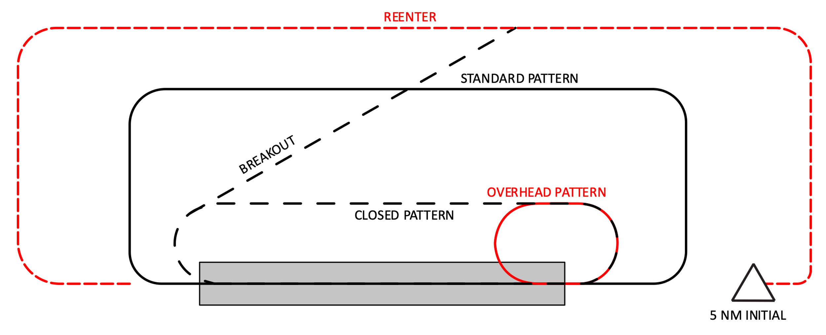

Zamiar wykonania któregokolwiek z ww. manewrów oznacza przejście do lotu VFR.

## Closed pattern

Closed pattern to wariant kręgu nadlotniskowego składający się z dwóch zakrętów po 180°. Wyjście statku powietrznego na prostą powinno nastąpić nie dalej niż 2 NM od progu pasa w użyciu.

W razie konieczności, kontroler TWR może wydać instrukcję **BREAKOUT**. Pilot osiąga przewyższenie 500 ft powyżej wysokości Overhead pattern i wykonuje w kierunku punktu VFR lub dołącza do pozycji **OUTSIDE DOWNWIND** (równoległa do pozycji z wiatrem, poza kręgiem nadlotniskowym; zależnie od instrukcji) i oczekuje na dalsze instrukcje.

## Overhead pattern

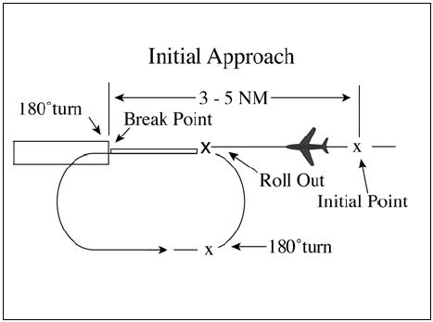

Overhead pattern przeznaczony jest do lądowania pojedynczych statków powietrznych oraz formacji. Pozwala na skrócenie czasu niezbędnego na wylądowanie całej formacji.

Pilot inicjuje procedurę słowami: „**Request initial**” lub „**Request overhead pattern**”. Procedura overhead pattern rozpoczyna się w punkcie **INITIAL** znajdującym się 3-5 NM od progu pasa w użyciu. W tej pozycji pilot powinien zostać poinformowany o rodzaju i kierunku wykonywanego **break**:

* over the numbers / standard break,
* midfield,
* departure end,
* 1-4 NM past departure end

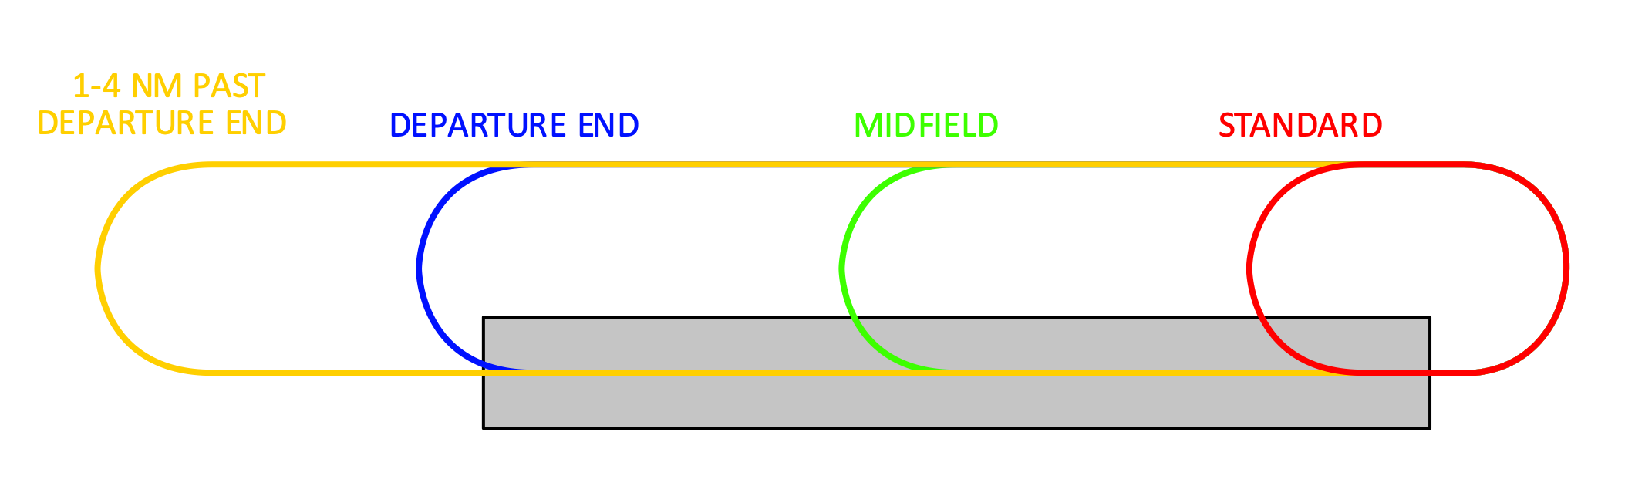

W przypadku braku możliwości wykonania overhead pattern lub dla separacji z innym ruchem lotniczym kontroler TWR może wydać polecenie **REENTER**. Pilot opuszcza wtedy krąg i dołącza do pozycji **OUTSIDE DOWNWIND** celem powrotu na pozycję **INITIAL**.

# Dęblin (EPDE)

## Charakterystyka lotniska

**Dane geograficzne lotniska EPDE:**

|  |  |
| --- | --- |
| **Pełna nazwa *także*** | Wojskowy Port Lotniczy Dęblin  *41. Baza Lotnictwa Szkolnego* |
| **ARP** | 51°33'04''N 021°53'31''E |
| **Lokalizacja** | 1.2 NM od miasta Dęblin |
| **Elewacja** | 394 ft |

**Pozycje ATC na lotnisku EPDE:**

|  |  |  |
| --- | --- | --- |
| **Pozycja** | **Częstotliwość** | **Znak wywoławczy** |
| EPDE_TWR | 121.750 MHz | Dęblin Wieża/Tower |
| EPDE_APP | 128.250 MHz | Dęblin Zbliżanie/Approach |

**Charakterystyka pasów startowych:**

|  |  |  |  |
| --- | --- | --- | --- |
| **Oznaczenie** | **Kier. MAG** | **Wymiary** | **Wyposażenie** |
| 12 | 115º | 2500 x 60 | --- |
| 30 | 295º | 2500 x 60 | ILS CAT I |

## Ruch naziemny

Instrukcje kołowania dla lądujących statków powietrznych wydawane są nie do stanowiska, lecz do płyty postojowej.

Wjazd oraz opuszczenie pola manewrowego przez statki powietrzne kołujące spod aeroklubu jest możliwy przez płytę C lub drogę kołowania A (skrzyżowanie A/D). Zezwolenie kontrolera TWR jest wymagane do wjazdu w pole manewrowe.

## Ruch na pasie startowym

**System preferencyjnych pasów startowych:**

|  |  |
| --- | --- |
| **Priorytet** | **Odloty / Przyloty** |
| 1 | 30 |
| 2 | 12 |

Dopuszcza się lądowanie śmigłowców na skrzyżowaniu DK A oraz D.

## Ruch VFR

Ruch VFR w trakcie przelotu przez MCTR Dęblin lub wykonujący kręgi nadlotniskowe powinien wykonywać lot na stałej wysokości przelotowej **1500 ft.**

Przy dużym nasileniu ruchu lotniczego statek powietrzny wykonujący lot VFR może otrzymać, w razie potrzeby, polecenie oczekiwania nad następującymi punktami:

* Wykonywać holding po północnej stronie punktu **NOVEMBER**.
* Wykonywać holding po południowej stronie punktu **SIERRA**.

MCTR Dęblin jest przestrzenią powietrzną klasy **D**.

**Procedura OVERHEAD PATTERN**

Minima: pułap chmur 2500 ft AGL, widzialność 5 km.

Punkt INITIAL dla lotniska EPDE wyznacza się w odległości 3 NM od progu pasa w użyciu na wysokości 2400 ft AMSL (2000 ft AGL). Standardowo, wszystkie manewry rozformowania grupy należy wykonywać w kierunku północnym.

**Procedura CLOSED PATTERN**

Minima: pułap chmur 2000 ft AGL, widzialność: 5 km.

Procedura CLOSED PATTERN może być wykonywana nie wyżej niż 1900 ft AMSL (1500 ft AGL). Standardowo wszystkie manewry w procedurze CLOSED PATTERN należy wykonywać w kierunku północnym.

# Krzesiny (EPKS)

## Charakterystyka lotniska

**Dane geograficzne lotniska EPKS:**

|  |  |
| --- | --- |
| **Pełna nazwa *także*** | WPL POZNAŃ/Krzesiny  *31. Baza Lotnictwa Taktycznego* |
| **ARP** | 52°19'55''N 016°58'00''E |
| **Lokalizacja** | 10 km od miasta Poznań |
| **Elewacja** | 276 ft |

**Pozycje ATC na lotnisku EPKS:**

|  |  |  |
| --- | --- | --- |
| **Pozycja** | **Częstotliwość** | **Znak wywoławczy** |
| EPKS_TWR | 121.025 MHz | Krzesiny Wieża/Tower |
| EPKS_P_APP | 120.750 MHz | Krzesiny Precyzyjny/Precision |

**Charakterystyka pasów startowych:**

|  |  |  |  |
| --- | --- | --- | --- |
| **Oznaczenie** | **Kier. MAG** | **Wymiary** | **Wyposażenie** |
| 11 | 114º | 2500 x 60 | --- |
| 29 | 294º | 2500 x 60 | ILS CAT I |

## Ruch naziemny

Instrukcje kołowania dla lądujących statków powietrznych wydawane są nie do stanowiska, lecz do płyty postojowej.

## Ruch na pasie startowym

**System preferencyjnych pasów startowych:**

|  |  |
| --- | --- |
| **Priorytet** | **Odloty / Przyloty** |
| 1 | 29 |
| 2 | 11 |

Dopuszcza się lądowanie śmigłowców na lądowisku pomiędzy DK A oraz F.

## Ruch VFR

Ruch VFR w trakcie przelotu przez MCTR Krzesiny lub wykonujący kręgi nadlotniskowe powinien wykonywać lot na stałej wysokości przelotowej **1500 ft.**

Statki powietrzne wykonujące lot ze znajdującego się wewnątrz MCTR lądowiska Żerniki mają obowiązek złożyć plan lotu oraz uzyskać przed odlotem zezwolenie na wlot w MCTR od kontrolera TWR Krzesiny. Jeśli w zezwoleniu nie podano inaczej, statek powietrzny po starcie z Żernik wykonuje lot na punkt **ROMEO**.

MCTR Krzesiny jest przestrzenią klasy **D**.

**Procedura OVERHEAD PATTERN**

Minima: pułap chmur 2000 ft AGL, widzialność 5 km.

Punkt INITIAL dla lotniska EPKS wyznacza się w odległości 3-5 NM od progu pasa w użyciu na wysokości 1800 ft AMSL (1500 ft AGL). Standardowo, wszystkie manewry rozformowania grupy należy wykonywać w kierunku południowym.



Letters of Agreements

Ostatnia aktualizacja sekcji: **13 JUL 23**

**Wprowadzone oznaczenia w procedurach koordynacji**:

↓ ICAO – ruch lądujący na danym lotnisku

↑ ICAO – ruch startujący z danego lotniska

↓ xxx – ruch zniżający do danego poziomu

↑ xxx – ruch wznoszący do danego poziomu

xxxA – na lub powyżej danego poziomu

xxxB – na lub poniżej danego poziomu

RLSD – Released (Zwolnienie kontroli radarowej)

T/TRN – Turn, D/DES – Descent, C/CLB - Climb

✆ - bezpośrednie przekazanie łączności do danego kontrolera

⇒ - zezwala się wydanie instrukcji DCT dla ruchu wykonującego z/do danego lotniska

# Sweden FIR

## Informacje ogólne

[Oryginalny](https://cv.plvacc.pl/documents) [dokument](https://cv.plvacc.pl/documents) dostępny w Core VACC

**LoA zawarte pomiędzy**: Polish VACC oraz VATSIM Scandinavia

**Data obowiązywania:** 24 MAR 2022

**Przestrzeń odpowiedzialności:**

**Polish VACC**

**Granice poziome:** Warszawa FIR/UIR

**Granice pionowe:** GND – FL660

**Sweden FIR**

**Granice poziome:** Sweden FIR

**Granice pionowe:** GND – UNL

**Poziomy lotu**: Standardowa alokacja wschód/zachód w przestrzeni RVSM.

## Sektoryzacja

Patrz: oryginalny dokument

**Zobrazowanie sektoryzacji na mapie:**

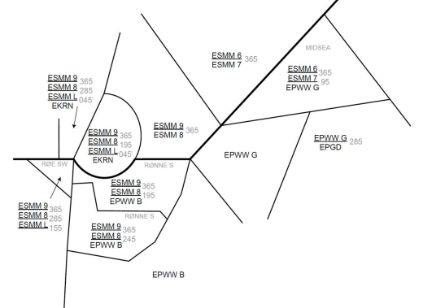

## Przekazanie kontroli

**Sposób przekazania:** W momencie przekazania komunikacji następuje inicjacja funkcji HANDOFF. Strona przyjmująca akceptuje transfer w momencie nawiązania łączności z przekazywanym statkiem powietrznym.

**Przekazanie kontroli radarowej:** “Transfer of radar control may be effected after prior verbal coordination provided the minimum distance between the aircraft does not fall below 15 NM.”

**Ciche przekazanie kontroli radarowej:** “Transfer of radar control may be effected without prior verbal coordination provided the minimum distance between successive aircraft about to be transferred is 15 NM and constant or increasing.”

**Dodatkowe informacje odnośnie przekazania kontroli: “**When using mach-number speed control, pilots concerned shall be instructed to report their assigned mach-number to the accepting ATS unit upon initial contact”.

## Procedury koordynacji

|  |  |  |  |  |
| --- | --- | --- | --- | --- |
| DEVEL | EPWW → ESMM | | ESMM → EPWW | |
| ↑EPGD | 300 RLSD CT | ↓ EPGD | 290 RLSD DT *20NM* |

|  |  |  |  |
| --- | --- | --- | --- |
| ELPOL | EPWW → ESMM | ESMM → EPWW | |
| NIL | ↓ EPGD | 290 RLSD DT *20NM* |

|  |  |  |  |  |
| --- | --- | --- | --- | --- |
| MOTAD | EPWW → ESMM | | ESMM → EPWW | |
| ↑EPGD | 260 RLSD CT 280 | ↓ EPGD | 270 *290B* RLSD DT |

|  |  |  |  |
| --- | --- | --- | --- |
| RIVDI | EPWW → ESMM | ESMM → EPWW | |
| NIL | ↓ EPGD | 270 RLSD DT |

|  |  |  |  |  |
| --- | --- | --- | --- | --- |
| RUMAR | EPWW → ESMM | | ESMM → EPWW | |
| ↑EPGD | 300 RLSD CT | ↓ EPGD | 290 RLSD DT *20NM* |

|  |  |  |  |
| --- | --- | --- | --- |
| XELOL | EPWW → ESMM | ESMM → EPWW | |
| NIL | ↓ EPSC | 190 *290B* |

**Taktyczne DCT**

Northbound traffic may, by EPWW or EPGD APP, be given clearance direct to the respective waypoint below, without coordination with ESMM, provided that the waypoint is in the FPL route of the aircraft:

GOSOT, KOLOB, GORPI, LUSID, PENOR, ROE

# Kaliningrad FIR

Brak podpisanego LoA z Kaliningrad FIR.

Zaleca się każdorazowo stosowania koordynacji werbalnej w przypadku ruchu konfliktowego, jak i dolotowego na granicy AoR.

Zalecane wysokości przekazania statków powietrznych:

|  |  |  |
| --- | --- | --- |
|  | EPWW → UMKK | |
| GOMED | ↓ UMKK | ↓ F170 |
| RANOK | ↓ UMKK | ↓ F170 |
| RUDKA | ↓ UMBB | ↓ F110 |
| ABERO | ↓ UMBB | ↓ F110 |
| BIGLU | ↓ UMBB | ↓ F110 |

# Vilnius FIR

## Informacje ogólne

[Oryginalny](https://cv.plvacc.pl/documents) [dokument](https://cv.plvacc.pl/documents) dostępny w Core VACC

**LoA zawarte pomiędzy**: Polish VACC oraz Lithuania vACC

**Data obowiązywania:** 18 MAY 2023

**Przestrzeń odpowiedzialności:**

**Polish VACC**

**Granice poziome:** Warszawa FIR/UIR

**Granice pionowe:** GND – FL660

**Vilnus FIR**

**Granice poziome:** Vilnus FIR

**Granice pionowe:** GND – FL660

**Poziomy lotu**: Standardowa alokacja wschód/zachód w przestrzeni RVSM.

## Sektoryzacja

Patrz: oryginalny dokument

## Przekazanie kontroli

**Sposób przekazania:** W momencie przekazania komunikacji następuje inicjacja funkcji HANDOFF. Strona przyjmująca akceptuje transfer w momencie nawiązania łączności z przekazywanym statkiem powietrznym.

**Ciche przekazanie kontroli radarowej:** “For successive traffic on the same route and at the same flight level, the transferring controller shall establish lateral separation of 10 NM or more, remaining constant or increasing. Otherwise, vertical separation shall be established (successive descending traffic on higher levels, successive climbing traffic on lower levels).”

## Procedury koordynacji

|  |  |  |  |  |
| --- | --- | --- | --- | --- |
| BOKSU | EPWW → EYVL | | EYVL → EPWW | |
| *↓* EYKA ↓ EYKS | *↓* 150 | ↑ EYKA  ↑ EYKS | ↑ 140 |
| *↓* EYVI | *↓* 290 | ↑ EYVI | ↑ 280 |
| *↓* EPWA ↓ EPMO | 250B |

|  |  |  |  |  |
| --- | --- | --- | --- | --- |
| VABER | EPWW → EYVL | | EYVL → EPWW | |
| *↓* EYKA ↓ EYKS | *↓* 150 | ↑ EYKA  ↑ EYKS | ↑ 140 |
| *↓* EYVI | *↓* 290 | ↑ EYVI | ↑ 280 |
| *↓* EPWA ↓ EPMO | 250B |

# Minsk FIR

Brak podpisanego LoA z Minsk FIR.

Zaleca się każdorazowo stosowania koordynacji werbalnej w przypadku ruchu konfliktowego, jak i dolotowego na granicy AoR.

Zalecane wysokości przekazania statków powietrznych:

|  |  |  |
| --- | --- | --- |
|  | EPWW → UMMV | |
| SOTET | ↓UMMG | ↓ F110 |
| ENOBI | ↓UMMG | ↓ F110 |
| GORAT | ↓UMMG | ↓ F110 |
| RUDKA | ↓UMMG | ↓ F110 |

# Lviv FIR

## Informacje ogólne

[Oryginalny](https://cv.plvacc.pl/documents) [dokument](https://cv.plvacc.pl/documents) dostępny w Core VACC

**Data obowiązywania:** 30 DEC 2021

**Przestrzeń odpowiedzialności:**

**Polish VACC**

**Granice poziome:** Warszawa FIR/UIR

**Granice pionowe:** GND – FL660

**L’viv FIR**

**Granice poziome:** L’viv FIR

**Granice pionowe:** GND – FL660

**Poziomy lotu**: Standardowa alokacja wschód/zachód w przestrzeni RVSM.

## Sektoryzacja

Patrz: oryginalny dokument

## Przekazanie kontroli

**Sposób przekazania:** W momencie przekazania komunikacji następuje inicjacja funkcji HANDOFF. Strona przyjmująca akceptuje transfer w momencie nawiązania łączności z przekazywanym statkiem powietrznym.

**Ciche przekazanie kontroli radarowej:** “For successive traffic on the same route and at the same flight level, the transferring controller shall establish lateral separation of 10 NM or more, remaining constant or increasing. Otherwise, vertical separation shall be established (successive descending traffic on higher levels, successive climbing traffic on lower levels).”

## Procedury koordynacji

|  |  |  |  |  |
| --- | --- | --- | --- | --- |
| DIBED | EPWW → UKLV | | UKLV → EPWW | |
| ↓ UKLL | 160 | ↑ UKLL | 160 |
| ↑ UKLL  ↓ EPRZ | 120 |
| ↑ EPRZ ↓ UKLL | 110 | ↓ EPLB  ↓ EPRA | 300 |
| *↓* EPWA ↓ EPMO | 360 |

|  |  |  |  |
| --- | --- | --- | --- |
| GOTIX | EPWW → UKLV | UKLV → EPWW | |
| *NIL* | ↑ UKLL | 160 |
| ↓ EPKK  ↓ EPKT | 340B |
| ↓ EPLB  ↓ EPRA | 300 |
| *↓* EPWA ↓ EPMO | 360 |

|  |  |  |  |
| --- | --- | --- | --- |
| LUGOL | EPWW → UKLV | UKLV → EPWW | |
| *NIL* | *↓* EPWA ↓ EPMO | 360 |

|  |  |  |  |  |
| --- | --- | --- | --- | --- |
| ROLKA | EPWW → UKLV | | UKLV → EPWW | |
| ↓ UKLL | 160 | ↓ EPLB | 240 |
| ↑ EPLB | 310 | *↓* EPWA ↓ EPMO | 340 |

|  |  |  |  |  |
| --- | --- | --- | --- | --- |
| TEPNA | EPWW → UKLV | | UKLV → EPWW | |
| ↓ UKLL | 160 |  |  |

|  |  |  |  |  |
| --- | --- | --- | --- | --- |
| TOLPA | EPWW → UKLV | | UKLV → EPWW | |
| ↑ EPLB | 310 | ↓ EPLB | 200 |
| *↓* EPWA ↓ EPMO | 340 |

|  |  |  |  |  |
| --- | --- | --- | --- | --- |
| USTIL | EPWW → UKLV | | UKLV → EPWW | |
| ↑ EPLB | 310 | ↓ EPLB | 240 |
| *↓* EPWA ↓ EPMO | 340 |

# Praha FIR

## Informacje ogólne

[Oryginalny](https://cv.plvacc.pl/documents) [dokument](https://cv.plvacc.pl/documents) dostępny w Core VACC

**LoA zawarte pomiędzy**: Polish VACC oraz VACC-CZ

**Data obowiązywania:** 24 MAR 2022

**Przestrzeń odpowiedzialności:**

**Polish VACC**

**Granice poziome:** Warszawa FIR/UIR

**Granice pionowe:** GND – FL660

**Praha FIR**

**Granice poziome:** Praha FIR

**Granice pionowe:** GND – FL660

**Poziomy lotu**: Standardowa alokacja wschód/zachód w przestrzeni RVSM.

## Sektoryzacja

Patrz: oryginalny dokument

**Zobrazowanie sektoryzacji na mapie:**

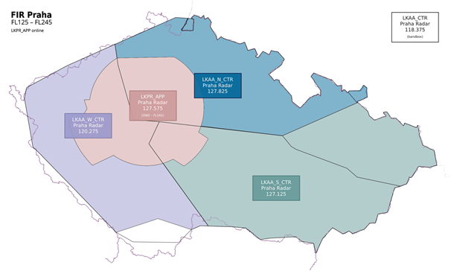

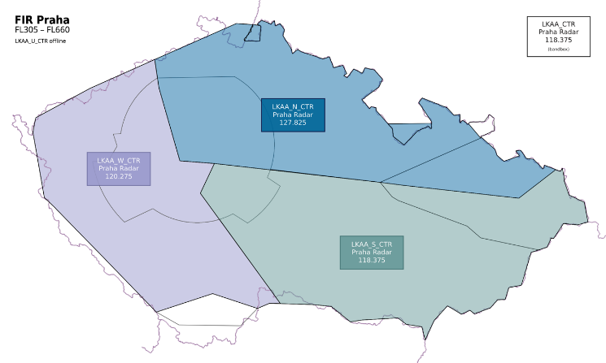

## Przekazanie kontroli

**Sposób przekazania:** Przekazanie łączności nie później niż przekazanie kontroli. Przekazanie łączności tylko po zaakceptowanej funkcji HANDOFF jednostki przyjmującej.

**Przekazanie kontroli radarowej:** “Transfer of Control takes place at the Area of Responsibility boundary.

A minimum distance of 5 NM from Area of Responsibility boundary shall be observed for aircraft not intending to cross the Area of Responsibility boundary unless otherwise coordinated.

Transfer of Communications shall take place no later than Transfer of Control. Inability to accept hand-off of an aircraft, due to capacity issues, technical problems or because the receiving ATS unit is about to close, must be coordinated with the releasing ATS unit.

Transfer of Radar Identification shall take place without prior coordination provided that the minimum distance between two successive flights on the same route and flight level to be transferred is at least 10 NM and constant or increasing.

Any direct routing which deviates from the flight planned route of the flight to be transferred is indicated in the EuroScope and has been coordinated between the transferring and accepting ATS stations (either by chat or by COPN/COPX tools)

Any assigned speed or heading has been coordinated between the transferring and accepting ATS stations by chat.

Hand-off without prior coordination shall be initiated by the releasing ATS unit no later than 2 minutes before the Area of responsibility boundary. Transfer of Radar Identification (Hand-off) shall be accepted by receiving unit only after a successful Transfer of Communications.

Note: In case the receiving ATS unit has set its state to “break”, transfer of communication shall only take place after prior coordination or after the track has been accepted”

## Procedury koordynacji

|  |  |  |  |  |  |  |  |  |  |  |
| --- | --- | --- | --- | --- | --- | --- | --- | --- | --- | --- |
| RASAN | EPWW → LKAA | | | | | | | LKAA → EPWW | | |
| ↑ EPPO | | 340 | | | | | NIL | | |
| ↓ EDDN  ↓ EDDM | | 340 | | | | |
| ↓ other LKAA | | 280 | | | | |
| ↓ LKPR  ↓ LKKB  ↓ LKVO  ↓ EDDC | | ↓220 / 260B | | | | |
| ACC Warszawa is responsible for the provision of separation between traffic converging after TOMTI and RASAN | | | | | | | | | |
|  | | | | | | | | | | |
| TOMTI | EPWW → LKAA | | | | | LKAA→ EPWW | | | | |
| ↑ EPWR | | | 260 RLSD ↑ | | ↑ LKKV | | | 310 | |
| ↓ EDDN  ↓ EDDM | | | 340 | | ↑ LKPR  ↑ LKKB  ↑ LKVO | | | ↑ 290 / 270A | |
| ↓ other LKAA | | | 280 | | ↑ EDDC | | | ↑ 190 / 170A | |
| ↓ LKPR  ↓ LKKB  ↓ LKVO  ↓ EDDC | | | ↓220 / 260B | | ↓ EPPO | | | 310 | |
|  | | |  | | ↓ EPWR | | | 190 | |
| ACC Warszawa is responsible for the provision of separation between traffic converging after TOMTI and RASAN | | | | | | | | | | |
|  | | | | | | | | | | |
| LAGAR | | EPWW → LKAA | | | | | LKAA→ EPWW | | | |
| NIL | | | | | ↑ LKKV | | | 310 |
| ↑ LKPR  ↑ LKKB  ↑ LKVO | | | ↑290 / 270A  RLSD↑300 |
| ↓ EPPO | | | 310 |
| ↓ EPWR | | | 190 |
|  | | | | | | | | | | |
| DESEN | | EPWW → LKAA | | | | | LKAA→ EPWW | | | |
| ↑ EPWR | | | ↑270 / 250A | | ACC Praha is responsible for separation of traffic proceeding via PADKA and BAVOK and traffic via REGLI and DESEN. | | | |
| ↓ LOWW  ↓ LZBB | | | 350 | |
| ↓LKTB ↓LKKU ↓LKNA | | | 290 | |

|  |  |  |  |  |  |  |  |
| --- | --- | --- | --- | --- | --- | --- | --- |
| ADADO | EPWW → LKAA | | | LKAA→ EPWW | | | |
| ↑ EPKK | | 280 | NIL | | | |
| ↑ EPKT | | ↑240, 200A RLSD 280 |
|  | | | | | | | |
| REGLI | EPWW → LKAA | | | LKAA→ EPWW | | | |
| ↑ EPWR | | 270 PEKOT 250A | ↑ LKMT | | ↑110 / 100A | |
| ↓ LOWW  ↓ LZBB | | 330 | ↓ EPPO | | 360 | |
| ↓ LKMT | | 120 | ↓ EPWR | | 200 | |
| ACC Praha is responsible for separation of traffic proceeding via PADKA and BAVOK and traffic via REGLI and DESEN. | | | | | | | |
|  | | | | | | | |
| BAVOK | EPWW → LKAA | | | LKAA→ EPWW | | | |
| ↑ EPKT | | 240 RLSD 280 | ↑LKPD ↑1LKCV | | ↑ 330 / 290A | |
| ↓ LKMT | | 120 | ↑ LKMT | | ↑110, 100A | |
| ↓ EPKT | | ↓150, 230B  RLSD 130 | |
| ACC Praha is responsible for separation of traffic proceeding via PADKA and BAVOK and traffic via REGLI and DESEN. | | | | | | |
|  | | | | | | | |
| PADKA | EPWW → LKAA | | | LKAA→ EPWW | | | |
| ↓LKPD  ↓LKCV | 280 | | ↑LKMT | ↑110 / 100A | |
| ↓LKMT | 120 | | ↑LKPD ↑LKTB ↑LKCV | ↑330 / 290A | |
|  | | | ↓EPRZ  ↓EPLB | 310 | |
| ↓EPKK | 190 / 230B  RLSD 130 | |
| ACC Praha is responsible for separation of traffic proceeding via PADKA and BAVOK and traffic via REGLI and DESEN. | | | | | |
|  | | | | | | |
| TUSIN | EPWW → LKAA | | | LKAA→ EPWW | | | |
| ↑ EPKK  ↑ EPKT | | ↑240, 130A RLSD 280 | NIL | | | |
| ↓ LOWW  ↓ LZBB | | 340 |
| ↓ LKTB  ↓ LKKU  ↓ LKNA | | 280 |
| ↓ LKMT | | 120 |
|  | | | | | | | |
| NETIR | EPWW → LKAA | | | LKAA→ EPWW | | | |
| NIL | | | ↑ LKMT | | ↑110, 100A | |
| ↓EPKK | | ↓150, 190B  RLSD 130 | |
|  |  | |  |  | |  | |
| UTEVO | EPWW → LKAA | | | LKAA→ EPWW | | | |
| NIL | | | ↑EPKK  ↑EPKT | | ↑280 | |
|  | |  | |

# Bratislava FIR

## Informacje ogólne

[Oryginalny](https://cv.plvacc.pl/documents) [dokument](https://cv.plvacc.pl/documents) dostępny w Core VACC

**LoA zawarte pomiędzy**: Polish VACC, VACC-Slovakia

**Data obowiązywania:** 15 FEB 2021

**Przestrzeń odpowiedzialności:**

**Polish VACC**

**Granice poziome:** Warszawa FIR/UIR

**Granice pionowe:** GND – FL660

**Bratislava FIR**

**Granice poziome:** Bratislava FIR

**Granice pionowe:** GND – FL660

**Poziomy lotu**: Standardowa alokacja wschód/zachód w przestrzeni RVSM.

## Sektoryzacja

Patrz: oryginalny dokument

**Zobrazowanie sektoryzacji na mapie:**

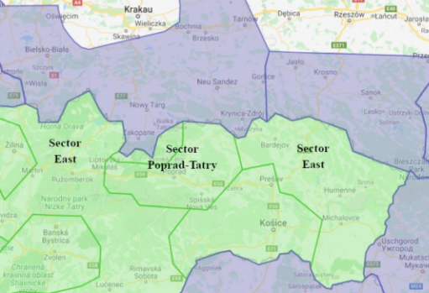

## Przekazanie kontroli

**Sposób przekazania:** W momencie przekazania komunikacji następuje inicjacja funkcji HANDOFF. Strona przyjmująca akceptuje transfer w momencie nawiązania łączności z przekazywanym statkiem powietrznym.

**Przekazanie kontroli radarowej:** “Any of non-standard arrivals such as NON-RNAVs etc. should be coordinated manually”.

**Ciche przekazanie kontroli radarowej:** “Transfer of radar control without the systematic use of bidirectional speech facilities may be affected provided the horizontal distance between the aircraft involved is not less than 10 NM within 5 minutes flying time after passing the transfer of control point unless vertical separation exists”.

**Dodatkowe informacje odnośnie przekazania kontroli: “**Transfer of Controll shall take place at the AoR boundary. If the downstream sector in EuroScope is set to. break, the procedure of hand-off procedure is suspended, and transfer of communication can ONLY take place after the downstream sector has assumed the flight via the appropriate function of the radar client”.

## Procedury koordynacji

|  |  |  |  |  |  |  |  |  |  |
| --- | --- | --- | --- | --- | --- | --- | --- | --- | --- |
| BABKO | EPWW → LZBB | | | | | | LZBB → EPWW | | |
| ↑ EPKT  ↑ EPKK | | ↑240/150A *RLSD FL280* | | | | NIL | | |
| ↓ LZZI | | 140 | | | |
| ↓ LZSL | | ↓ 200/240B | | | |
| ↓ LZIB  ↓ LZPP | | BABKO/340B *next 320* | | | |
|  | | | | | | | | | |
| MEBAN | EPWW → LZBB | | | | | LZBB → EPWW | | | |
| ↑ EPKT  ↑ EPKK | | | ↑ 240/150A *RLSD FL280* | | ↓ EPKT  ↓ EPKK | | ↓ 150/280B | |
|  | | |  | | ↓ EPRZ | | ↓ 270/280B | |
|  | | |  | | ↑ LZSL  ↑ LZZI | | 230 | |
|  | | | | | | | | | |
| REGTO | | EPWW → LZBB | | | | | LZBB → EPWW | | |
| ↑ EPKT  ↑ EPKK | | | ↑250/150A *RLSD FL280* | | NIL | | |
| ↓ LZKZ | | | ↓ 150/250B  *RLSD DES* | |
|  | | | | | | | | | |
| LOLKA | | EPWW → LZBB | | | | | LZBB → EPWW | | |
| ↑ EPKT  ↑ EPKK | | | ↑ 190/150A *RLSD FL280* | | ↓ EPKT  ↓ EPKK | | ↓ 200/280B |
| ↓ LZTT | | | ↓ 140/170B | | ↑ LZTT | | ↑ 130 |
| ↓ LZKZ | | | ↓ 230/250B *RLSD DES* | | ↑ LZKZ | | 220 |
|  | | | | | | | | | |
| PODAN | | EPWW → LZBB | | | | | LZBB → EPWW | | |
| ↓ LZKZ | | | ↓ 230/250B *RLSD DES* | | ↑ LZKZ | | 220 |
|  | | | | | | | | | |
| LENOV | | EPWW → LZBB | | | | | LZBB → EPWW | | |
| ↓ LZKZ | | | ↓ 230/250B *RLSD DES* | | ↓ EPKK | | ↓ 160/220B |
| ↓ LZTT | | | ↓ 140/150B | | ↓ EPKT | | ↓ 260/280B |
| ↓ LZSL | | | ↓ 260/280B | | ↓ EPRZ | | ↓ 260/280B |
| ↑ LZTT | | 130 |
| ↑ LZKZ | | 220 |
| ↑ LZSL | | 240 |
|  | | | | | | | | | |

|  |  |  |  |  |
| --- | --- | --- | --- | --- |
| **ALL OTHER COPs** | EPWW → LZBB | | LZBB → EPWW | |
| ↑ EPRA  ↑ EPLL  ↑ EPLB  ↑ EPWR  ↑ EPRZ | max 350  *EVEN/ODD accordingly* | ↓ EPWA  ↓ EPMO  ↓ EPRA  ↓ EPLL  ↓ EPLB  ↓ EPWR | max 360 |
| ↑ EPWA  ↑ EPMO | max 360  *EVEN/ODD accordingly* | ↓ UKLL | max 350 |
| ↓ LZIB  ↓ LZPP | **FL320**  *BABKO*  *FL340B* |
| ↓ LOWW  ↓ LHCC | max 360 |  |  |

# BREMEN FIR

## Informacje ogólne

[Oryginalny](https://cv.plvacc.pl/documents) [dokument](https://cv.plvacc.pl/documents) dostępny w Core VACC

**Data obowiązywania:** 15 JUN 2023

**Przestrzeń odpowiedzialności:**

**Polish VACC**

**Granice poziome:** Warszawa FIR/UIR

**Granice pionowe:** GND – FL660

**Bremen FIR**

**Granice poziome:** Bremen FIR

**Granice pionowe:** GND – FL660

**Poziomy lotu**: Standardowa alokacja wschód/zachód w przestrzeni RVSM.

## Sektoryzacja

Patrz: oryginalny dokument

## Przekazanie kontroli

**Sposób przekazania:** W momencie przekazania komunikacji następuje inicjacja funkcji HANDOFF. Strona przyjmująca akceptuje transfer w momencie nawiązania łączności z przekazywanym statkiem powietrznym.

**Ciche przekazanie kontroli radarowej:** “For successive traffic on the same route and at the same flight level, the transferring controller shall establish lateral separation of 10 NM or more, remaining constant or increasing. Otherwise, vertical separation shall be established (successive descending traffic on higher levels, successive climbing traffic on lower levels).”

**Dodatkowe informacje odnośnie przekazania kontroli: “**EDDB traffic handoff from Warszawa Radar to Bremen Radar shall take place at least 20 nm before sector boundary. Bremen Radar is responsible for clearance of Transition. Warszawa Radar shall ask Bremen Radar which runway is active in EDDB. Bremen Radar shall inform Warszawa Radar in case of a runway change in EDDB.”

## Procedury koordynacji

|  |  |  |  |  |
| --- | --- | --- | --- | --- |
| ALUKA | EPWW → EDWW | | EDWW → EPWW | |
| ↓ ETNL  ↓ EDOP | 280 | ↓ EPPO  ↓ EPKS  ↓ EPPW  ↓ EPZG | 250 |
| ↑ EDDB *RWY 25* | ↑230 – 270 |
| ↑ EDDB *RWY 07* | ↑170 – 210 |
| ↑ EDAZ | ↑230 – 270 |
| ↑ ETNL  ↑ EDBH | 270 |

|  |  |  |  |
| --- | --- | --- | --- |
| ARSAP | EPWW → EDWW | EDWW → EPWW | |
| *NIL* | ↓ EPPO  ↓ EPZG | 210 |
| ↑ EDDB *RWY 25* | ↑230 – 270 |
| ↑ EDDB *RWY 07* | ↑170 – 230 |
| ↑ EDAZ | 230 – 270 |

|  |  |  |  |  |
| --- | --- | --- | --- | --- |
| BINKA | EPWW → EDWW | | EDWW → EPWW | |
| ↓ ETNL  ↓ EDOP | 280 | ↑ ETNL  ↑ EDBH  ↑ EDOP | ↑270 |
| ↓ EDBN | 160 | ↑ EDBN | 150 |
| ↓ EDAH | 100 | ↑ EDAH | 90 |
| ↑ EPSC | 120 | *NIL* | |

|  |  |  |  |  |
| --- | --- | --- | --- | --- |
| BODLA | EPWW → EDWW | | EDWW → EPWW | |
| ↓ EDDB *RWY 25* | 180 *RLSD T, D* | ↑ EDDB *RWY 25* | ↑270 |
| ↓ EDDB *RWY 07* | 220 *RLSD T, D* | ↑ EDDB *RWY 07* | ↑230 – 270 |
| ↓ ETNL  ↓ EDOP | 280 | ↓ EPSC | 130  *RLSD T, D* |
| ↓ EDAY | 160 | *NIL* | |
| ↓ EDAZ | 280 |

|  |  |  |  |
| --- | --- | --- | --- |
| FARCU | EPWW → EDWW | EDWW → EPWW | |
| *NIL* | ↓ EPSC | 130  *RLSD T, D* |

|  |  |  |  |
| --- | --- | --- | --- |
| GILAS | EPWW → EDWW | | EDWW → EPWW |
| ↓ EDDB *RWY 25* | 120 *RLSD T, D* | *NIL* |
| ↓ EDDB *RWY 07* | 180 *RLSD T, D* |

|  |  |  |  |  |
| --- | --- | --- | --- | --- |
| GOVEN | EPWW → EDWW | | EDWW → EPWW | |
| ↓ EDDP  ↓ EDDE | 280 | ↑ EDDC  ↑ EDAB  ↑ EDDP | ↑230 – 270 |
| ↓ EDDB *RWY 25* | 120 *RLSD T, D* | *NIL* | |
| ↓ EDDB *RWY 07* | 180 *RLSD T, D* |
| ↓ EDDC  ↓ EDAB  ↓ EDAC | 220 | ↓ EPPO  ↓ EPKS  ↓ EPZG  ↓ EPPW | 170 |
| ↓ EDAZ | 120 |

|  |  |  |  |
| --- | --- | --- | --- |
| PESEL | EPWW → EDWW | | EDWW → EPWW |
| ↑ EPSC | 120 | *NIL* |

|  |  |  |  |  |
| --- | --- | --- | --- | --- |
| SUBIX | EPWW → EDWW | | EDWW → EPWW | |
| ↓ EDDP, ↓ EDDC, ↓ EDAB, ↓ EDAC, ↓ EDBM, ↓ EDOP, ↓ EDVE, ↓ ETNL | 280 | ↓ EPPO  ↓ EPKS  ↓ EPPW  ↓ EPZG | 250 |
| ↑ EPPO  ↑ EPZG | ↑ 240 | ↑ EDDC  ↑ EDAB  ↑ EDAC  ↑ EDBM | 270 |

|  |  |  |  |
| --- | --- | --- | --- |
| XIGRI | EPWW → EDWW | | EDWW → EPWW |
| ↑ EPPO  ↑ EPZG | ↑ 240 | *NIL* |

# Muenchen FIR

## Informacje ogólne

[Oryginalny](https://cv.plvacc.pl/documents) [dokument](https://cv.plvacc.pl/documents) dostępny w Core VACC

**Data obowiązywania:** 23 MAR 2023

**Przestrzeń odpowiedzialności:**

**Polish VACC**

**Granice poziome:** Warszawa FIR/UIR

**Granice pionowe:** GND – FL660

**Muenchen FIR**

**Granice poziome:** Muenchen FIR

**Granice pionowe:** GND – FL660

**Poziomy lotu**: Standardowa alokacja wschód/zachód w przestrzeni RVSM.

## Sektoryzacja

Patrz: oryginalny dokument

## Przekazanie kontroli

**Sposób przekazania:** W momencie przekazania komunikacji następuje inicjacja funkcji HANDOFF. Strona przyjmująca akceptuje transfer w momencie nawiązania łączności z przekazywanym statkiem powietrznym.

**Ciche przekazanie kontroli radarowej:** “For successive traffic on the same route and at the same flight level, the transferring controller shall establish lateral separation of 10 NM or more, remaining constant or increasing. Otherwise, vertical separation shall be established (successive descending traffic on higher levels, successive climbing traffic on lower levels).”

**Dodatkowe informacje odnośnie przekazania kontroli: “**EDDB traffic handoff from Warszawa Radar to Bremen Radar shall take place at least 20 nm before sector boundary. Bremen Radar is responsible for clearance of Transition. Warszawa Radar shall ask Bremen Radar which runway is active in EDDB. Bremen Radar shall inform Warszawa Radar in case of a runway change in EDDB.”

## Procedury koordynacji

|  |  |  |  |
| --- | --- | --- | --- |
| KORUP | EPWW → EDMM | | EDMM → EPWW |
| ↓ EDDE  ↓ EDBM  ↓ EDVE  ↓ EDAC | 240 | *NIL* |
| ↓ EDDP | 220 |
| ↓ EDDC  ↓ EDAB | 160  *RLSD T, D* |

|  |  |  |  |
| --- | --- | --- | --- |
| LASIS | EPWW → EDMM | EDMM → EPWW | |
| *NIL* | ↓ EPWR | 290 |
| ↑ EDDP | 310 |

|  |  |  |  |
| --- | --- | --- | --- |
| NAROX | EPWW → EDMM | | EDMM → EPWW |
| ↑ EPWR | 280 | *NIL* |

|  |  |  |  |
| --- | --- | --- | --- |
| POZUM | EPWW → EDMM | EDMM → EPWW | |
| *NIL* | ↓ EPPO | 290 |

Flights from EPWW to EDMM via KORUP and GOVEN are released for turn 15 nm prior border.



Załączniki

Ostatnia aktualizacja sekcji: **10 AUG 2023**

# 

|  |  |  |  |  |  |  |
| --- | --- | --- | --- | --- | --- | --- |
| **Kolejność transferu po starcie** | | | |  | **Częstotliwości ACC Warszawa** | |
| **Lotnisko** | **Podstawowy transfer** | **Podstawowa częstotliwość** | **Drugorzędny transfer** |  | **Callsign** | **Częstotliwość** |
| **EPWA** | EPWA APP | 128.800 MHz | EPWW E CTR  EPWW N CTR  EPWW CTR  EPWW U CTR |  | EPWW_CTR  EPWW_B_CTR  EPWW_C_CTR  EPWW_D_CTR  EPWW_E_CTR  EPWW_F_CTR  EPWW_G_CTR  EPWW_J_CTR  EPWW_N_CTR  EPWW_R_CTR  EPWW_U_CTR | 125.450  127.025  133.475  134.225  120.950  129.075  124.925  124.625  127.450  123.625  130.625 |
| **EPMO** | EPWA N APP | 125.050 MHz | EPWA S APP  EPWW E CTR  EPWW N CTR  EPWW CTR  EPWW U CTR |  |  | |
| **EPKK** | EPKK APP | 121.075 MHz | EPWW J CTR  EPWW CTR  EPWW U CTR |  |  | |
| **EPKT** | EPKK K APP | 135.400 MHz | EPKK APP  EPWW J CTR  EPWW CTR  EPWW U CTR |  |  | |
| **EPGD** | EPGD APP | 127.275 MHz | EPWW F CTR  EPWW G CTR  EPWW N CTR  EPWW CTR  EPWW U CTR |  |  | |
| **EPPO** | EPPO N APP | 128.925 MHz | EPWW D CTR  EPWW CTR  EPWW U CTR |  |  | |
| **EPWR** | EPPO S APP | 127.2250 MHz | EPPO N APP  EPWW CTR  EPWW U CTR |  |  | |
| **EPRZ** | EPWW R CTR | 123.625 MHz | EPWW J CTR  EPWW CTR  EPWW U CTR |  |  | |
| **EPLB** | EPWW Z CTR | 130.875 MHz | EPWW R CTR  EPWW J CTR  EPWW CTR  EPWW U CTR |  |  | |
| **EPLL** | EPWA S APP | 128.800 MHz | EPWW E CTR  EPWW N CTR  EPWW CTR  EPWW U CTR |  |  | |
| **EPRA** | EPWA S APP | 128.800 MHz | EPWW E CTR  EPWW N CTR  EPWW CTR  EPWW U CTR |  |  | |
| **EPSY** | EPWW N CTR | 127.450 MHz | EPWW CTR  EPWW U CTR |  |  | |
| **EPSC** | EPWW B CTR | 127.025 MHz | EPWW G CTR  EPWW N CTR  EPWW CTR  EPWW U CTR |  |  | |
| **EPBY** | EPGD APP | 127.275 MHz | EPWW F CTR  EPWW G CTR  EPWW N CTR  EPWW CTR  EPWW U CTR |  |  | |
| **EPZG** | EPPO N APP | 128.925 MHz | EPWW D CTR  EPWW CTR  EPWW U CTR |  |  | |

# 

|  |  |  |  |  |
| --- | --- | --- | --- | --- |
| **SID/STAR dla poszczególnych lotnisk** | | | | |
| **Lotnisko** | **Konfiguracja 1** | | **Konfiguracja 2** | |
| **DEP** | **ARR** | **DEP** | **ARR** |
| **EPWA** | Patrz: Konfiguracja TMA Warszawa | | | |
| **EPMO** | RWY 08 | | RWY 26 | |
| C | R | J | Y |
| **EPKK** | RWY 07 | | RWY 25 | |
| F | H | J | G |
| **EPKT** | RWY 08 | | RWY 26 | |
| L | V | M | D |
| **EPGD** | RWY 11 | | RWY 29 | |
| B | R | H | T |
| **EPPO** | RWY 10 | | RWY 28 | |
| H | T | B | M |
| **EPWR** | RWY 11 | | RWY 29 | |
| A | P | K | U |
| **EPRZ** | RWY 09 | | RWY 27 | |
| P | T / S / W / N | R | D / B / L |
| **EPLB** | RWY 07 | | RWY 25 | |
| F | L / H / P (NRNAV) | R/J | G / P (NRNAV) |
| **EPLL** | RWY 07 | | RWY 25 | |
| S | R | W | T |
| **EPRA** | RWY 07 | | RWY 25 | |
| B / K | S | F | T |
| **EPSY** | RWY 01 | | RWY 19 | |
| S | R | W | T |
| **EPSC** | RWY 13 | | RWY 31 | |
| D *(E)* | A | F | B |
| **EPBY** | RWY 08 | | RWY 26 | |
| B / A (N-RNAV) | P / S (N-RNAV) | H / G (N-RNAV) | T / S (N-RNAV) |
| **EPZG** | RWY 07 | | RWY 07 | |
| *N/A* | U / V (NRNAV) | *N/A* | U / V (NRNAV) |

1. Lotnisko Arłamów (EPAR) nie posiada swojego ATZ. Na potrzeby sieci VATSIM przyjmuje się, że funkcję tę spełnia strefa EPTR38A w granicach pionowych GND-6500 ft.